**Скакун Агафия (Skakunowa Ahafija)**

1 сентября 1789 г – крещение дочери Натальи (НИАБ 136-13-893, лист 7об, №43/1789-р (ориг))

10 мая 1803 г – возможно, крестная мать Миколая Бенедыкта, сына Чапляев Яна и Ксени с деревни Осово (НИАБ 136-13-894, лист 50об, №21/1803-р (ориг)).

29 ноября 1808 г – вероятно, крестная мать Адама, сына Аксют Андрея и Магдуси с деревни Осово (НИАБ 136-13-894, лист 73, №45/1808-р (ориг)).

**НИАБ 136-13-894:** Лист 7об. **Метрическая запись №43/1789-р (ориг).**



Дедиловичская Покровская церковь. 1 сентября 1789 года. Метрическая запись о крещении.

Skakunowna Natalia – дочь родителей с деревни Осово.

Skakun Prokop – отец.

Skakunowa Ahafija – мать.

Skakun Jan - кум.

Nowikowa Marta - кума.

Jazgunowicz Antoni – ксёндз.

**НИАБ 136-13-894:** Лист 50об. **Метрическая запись №21/1803-р (ориг).**

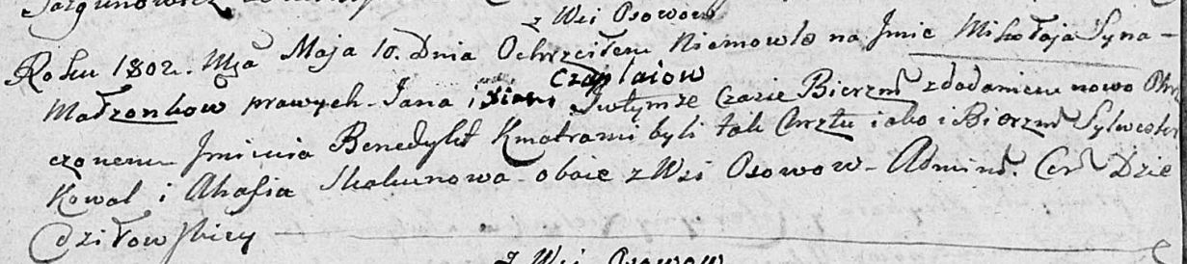

Дедиловичская Покровская церковь. 10 мая 1803 года. Метрическая запись о крещении.

Czaplay Mikołay Benedykt – сын родителей с деревни Осовo.

Czaplaj Jan – отец.

Czaplaiowa Xienia – мать.

Kowal Sylwester – кум, с деревни Осовo.

Skakunowa Ahafia – кума, с деревни Осовo.

Jazgunowicz Antoni – ксёндз.

**НИАБ 136-13-894:** Лист 73. **Метрическая запись №45/1808-р (ориг).**

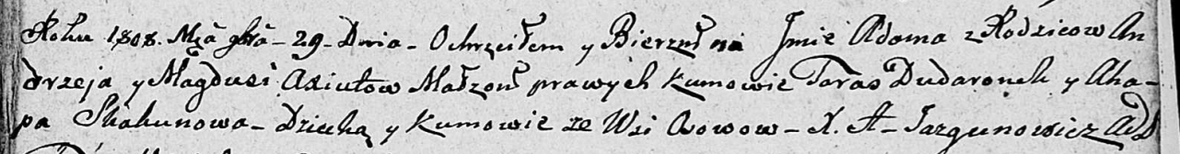

Дедиловичская Покровская церковь. 29 ноября 1808 года. Метрическая запись о крещении.

Axiuta Adam – сын родителей с деревни Осово.

Axiuta Andrzey – отец.

Axiutowa Magdusia – мать.

Dudaronek Taras – кум, с деревни Осово.

Skakunowa Ahapa – кума, с деревни Осово.

Jazgunowicz Antoni – ксёндз.